**BÀI THỰC HÀNH SỐ 1: LẬP TRÌNH LED VỚI ARDUINO**

**Phần mềm sử dụng:**

* Proteus: Phần mềm mô phỏng Arduino và các linh kiện điện tử.
* Arduino IDE: Trình soạn thảo code và build file hex để nạp vào mạch cho proteus.

**Hướng dẫn trước khi làm bài tập:**

Hướng dẫn sinh viên làm quen với phần mềm Proteus**.** Hướng dẫn cách tra cứu, lấy linh kiện sử dụng trong Proteus, cách kết nối các linh kiện. Giới thiệu qua các chân của Arduino, làm mẫu một bài gồm mạch Arduino, 1 LED đơn.

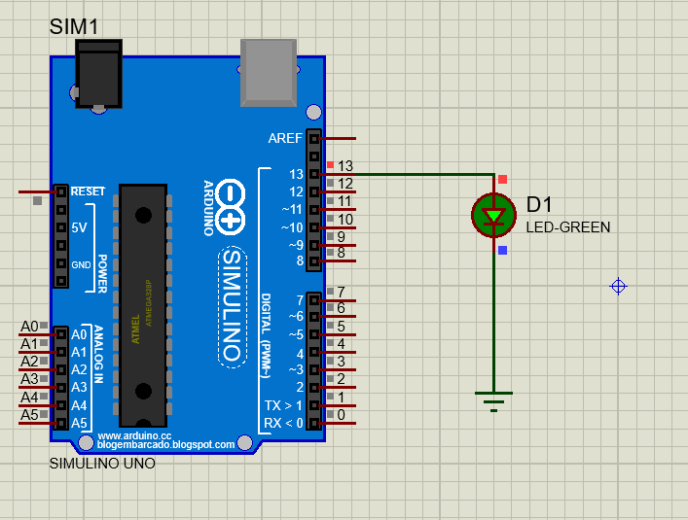

Cho sinh viên làm quen với trình soạn thảo Arduino IDE. Mở phần mềm Arduino, mô tả các hàm void setup() và void loop(). Viết mẫu 1 đoạn code đơn giản cho nháy LED 1 s vừa tạo ở Proteus và verify. Hướng dẫn cho sinh viên cách lấy file .hex và nạp vào cho Arduino ở Proteus.

Link tham khảo cách cài đặt: <http://arduino.vn/bai-viet/291-cach-xuat-file-hex-tu-arduino-ide-va-mo-phong-arduino-tren-phan-mem-proteus>

**Linh kiện sử dụng cho bài thực hành 1:**

* Mạch Arduino
* LED đơn

**Bài tập**

*Bài 1: Kết nối 8 LED vào 8 chân của Arduino, cho tất cả sang cùng lúc trong 1 giây sau đó tắt cùng lúc trong 1 giây. Quá trình sáng và tắt lặp vô tận.*

*Bài 2: Kết nối 8 LED vào 8 chân của Arduino, cho từng LED từ vị trí 1 đến 8 sáng dần mỗi 100ms, ngay sau khi sang đủ 8 LED thì lại cho từng LED tắt dần từ vị trí 8 đến 1 mỗi 100ms. Quá trình sáng dần và tắt dần lặp vô tận.*

*Ví dụ:*

*Thời gian(*100ms) Trạng thái đèn*

*0 00000000*

*1 10000000*

*2 11000000*

*3 11100000*

*…*

*8 11111111*

*9 11111110*

*10 11111100*

*Bài 3: Kết nối 8 LED vào 8 chân của Arduino, cho 1 LED sáng chạy từ vị trí 1 đến 8, khi LED chạy đến vị trí 8 thì lại chạy về vị trí 1. Quá trình LED chạy lặp vô tận.*

*Ví dụ:*

*Thời gian(*100ms) Trạng thái đèn*

*0 00000000*

*1 10000000*

*2 01000000*

*3 00100000*

*…*

*8 00000001*

*9 00000010*

*10 00000100*

*Bài 4 (Bonus): Kết nối 8 LED vào 8 chân của Arduino, cho 8 LED chạy hiệu ứng giọt nước thả vào bình và nước trong bình dâng lên dần. Đến khi bình đầy thì lặp lại quá trình trên.*

*Ví dụ:*

*Thời gian(*100ms) Trạng thái đèn*

*0 00000000*

*1 10000000*

*2 01000000*

*3 00100000*

*…*

*8 00000001*

*9 10000001*

*10 01000001*

*…*

*15 00000011*

*16 10000011*

*…*

*35 01111111*

*36 11111111*